Ficha de Avaliação Trimestral – 3.º Período Estudo do Meio
Nome:___________________________________________ Data: _______________

- Completa a frase:

O nosso planeta está dividido em 5 continentes: ____________ , ____________, ____________ , ____________ e ____________

- Dá exemplos de povos que ainda nos nossos dias mantêm costumes muito primitivos.
________________________________________________________________

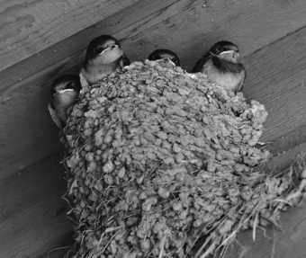
- Tal como as pessoas, também as aves se deslocam (migram) em determinadas alturas do ano.

- Que nome se dá a essas viagens?
______________________________

- Dá 3 exemplos de aves que o façam.
______________________________

- Nos locais de comércio, as pessoas encontram tudo o que precisam.
- Identifica os seguintes locais de comércio.
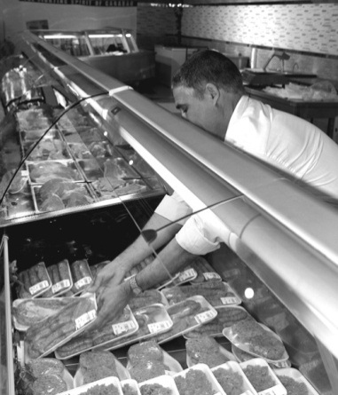
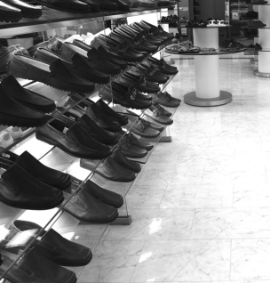
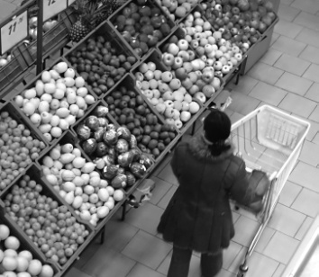
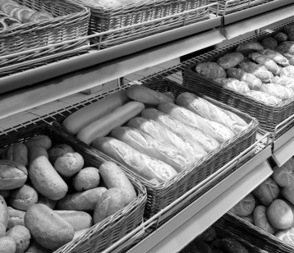

______________ ______________ ______________ ______________

- Liga corretamente.
O produtor • • é aquele que vende.
O consumidor • • é aquele que produz.
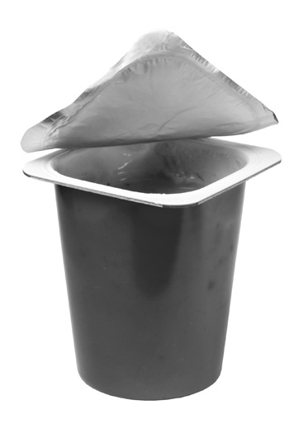
O comerciante • • é aquele que compra.

- Na tampa deste iogurte estava escrito:

26-05-12 O que significa?

____________________________________
____________________________________

6. Conheces diferentes meios de transporte terrestre.

- Que nomes dás aos meios de transporte que se deslocam sobre carris? Dá 2 exemplos.
________________________________________________________________
________________________________________________________________

- Os transportes para se poderem deslocar utilizam vias de comunicação.

• Os carros e os camiões utilizam a via _____________ .
• Nos mares, os navios e os petroleiros utilizam a via ______________ .
• Nos rios, os barcos utilizam a via _________________ .
• Os aviões e os helicópteros utilizam a via __________ .

7. Também estudaste os meios de comunicação social e pessoal.
Assinala com X os que representam meios de comunicação social.

□ carta □ telemóvel □ jornal □ computador
□ rádio □ revista □ telefone □ televisão
□ satélite □ telegrama □ postal □ livro

- Distingue meio de comunicação pessoal de meio de comunicação.

________________________________________________________________
________________________________________________________________
________________________________________________________________
________________________________________________________________

- Na sala de aula realizaste experiências com a luz. Recorda e completa.

• A luz, quando incide num copo _______, (transparente/opaco/translúcido), dá origem a uma _________.

• Quanto mais aproximamos a figura da lanterna, _________ (maior/menor) é a sombra projetada.

• À medida que afastamos a figura da lanterna, a sombra vai ________ (diminuindo/aumentando).

• A lanterna é uma fonte de luz ____________ (artificial/natural).

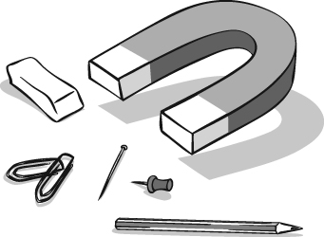
- Experiências com ímanes.
- Os ímanes têm dois pólos.
O que acontece quando aproximamos.
- polos do mesmo tipo? _________________________
- polos de diferentes tipos? ________________

- Dos objetos representados, indica:
– os que não são atraídos pelos ímanes: ________________
– os que são atraídos: _______________

- Refere duas curiosidades dos ímanes.
- ______________________________________________________
- ______________________________________________________
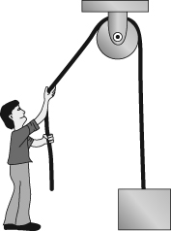
- Estudaste máquinas que diminuem o esforço do Homem.

- Identifica a máquina simples que vês representada na imagem.
________________________________________________

- Que nome dás às outras máquinas simples, como as das imagens seguintes.
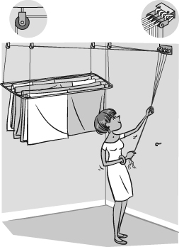
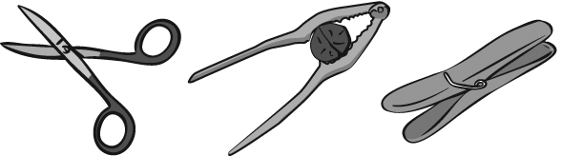

____________________________________________________________

- Qual a utilidade de umas e de outras?
________________________________________________________________________________________________________________________________

- Numera de 1 a 5, do mais antigo para o mais recente, os meios de transporte (1.ª linha) e de comunicação (2.ª linha).

□ comboio □ carroça □ avião □ montado em animais □ a pé

□ internet □ telefone □ televisão □ mensageiro a cavalo □ rádio

- Recorda o que aprendeste sobre a agricultura.

- O que entendes por agricultura biológica?
____________________________________________________
____________________________________________________

b) Escreve o nome de 5 produtos agrícolas que se cultivem na tua localidade.

___________ _________ _________ _________ _________

c) Ordena de 1 a 5 as frases do trabalho agrícola.

□ semear □ mondar □ regar □ lavrar □ ceifar

- A qual das fases correspode a imagem?
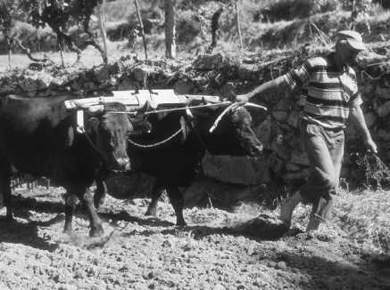
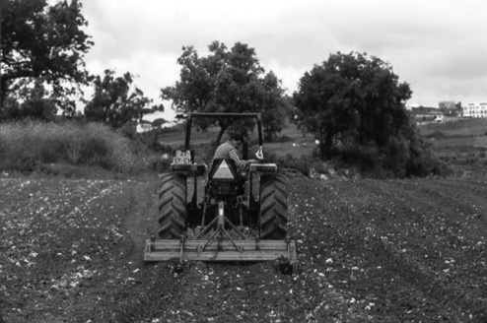
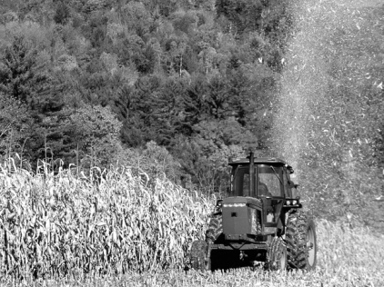

_________________ __________________ _________________

- Recorda esta experiência realizada na sala de aula.
- O que observaste?
_________________________________________
_________________________________________

- Que nome se dá ao fenómeno observado?
□ Reflexão.
□ Refração.

- Assinala com X apenas a opção certa.

- Os corpos luminosos são os que…
□ emitem luz.
□ não emitem luz.

- Os corpos iluminados…
□ recebem a luz dos corpos luminosos.
□ não recebem a luz dos corpos luminosos.

